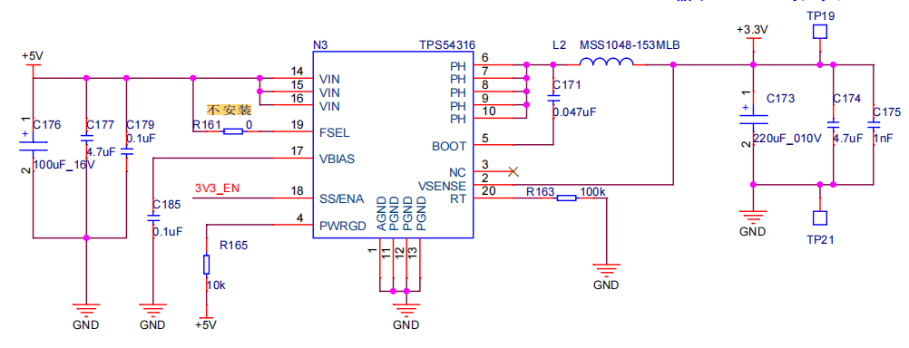

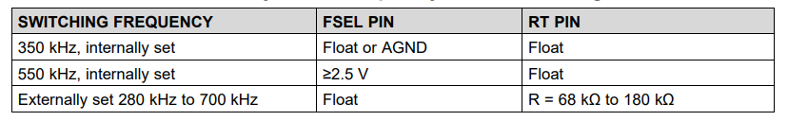

如图所示原理图，FSEL引脚通过R161电阻上拉至电源、RT引脚外接R163电阻均可用于设置芯片的运行频率，当选择其中一个引脚设置运行频率，另一个引脚处于浮空状态。

请问两者同时使用是否会对电源的输出造成影响？具体影响哪一方面？芯片的正常运行？输出电压的纹波？输出功率（额定输出电流）？